Seminario TIC · CURZA / UNCo
Guía — Q-13 · Francia: población continua
Bloque B · Stretch lineal/log + reclasificar (Lab II · Francia)
Software: QGIS 3.40 Desktop · Bloque B · Lab II (CURZA/UNCo)
Video: sig-q13-francia-raster-charon.mp4 (soft subs). Demo docente QGIS 3.40 ES.
Paso 1 · Población
Cargá el ráster continuo de población. Las celdas no son barrios: son densidad.
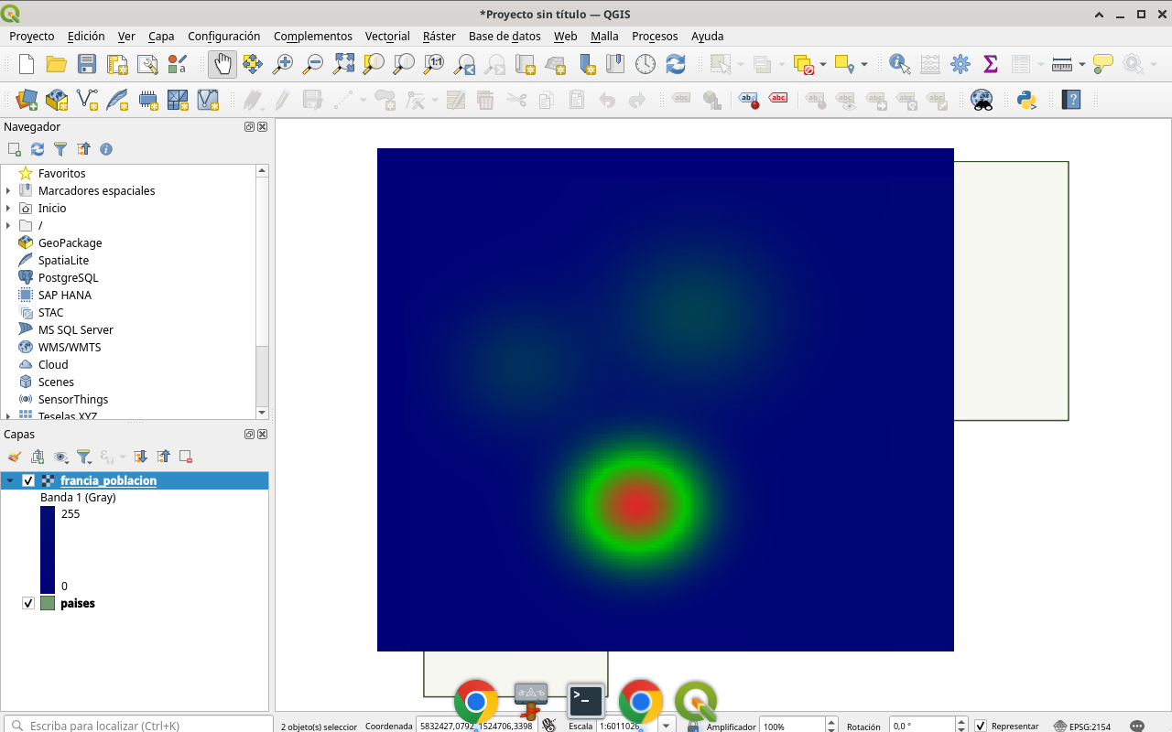
Figura 1
Tip: Capa ráster
Paso 2 · Lineal vs log
Probá estiramiento lineal y luego logarítmico. París no debe apagar el resto del país.
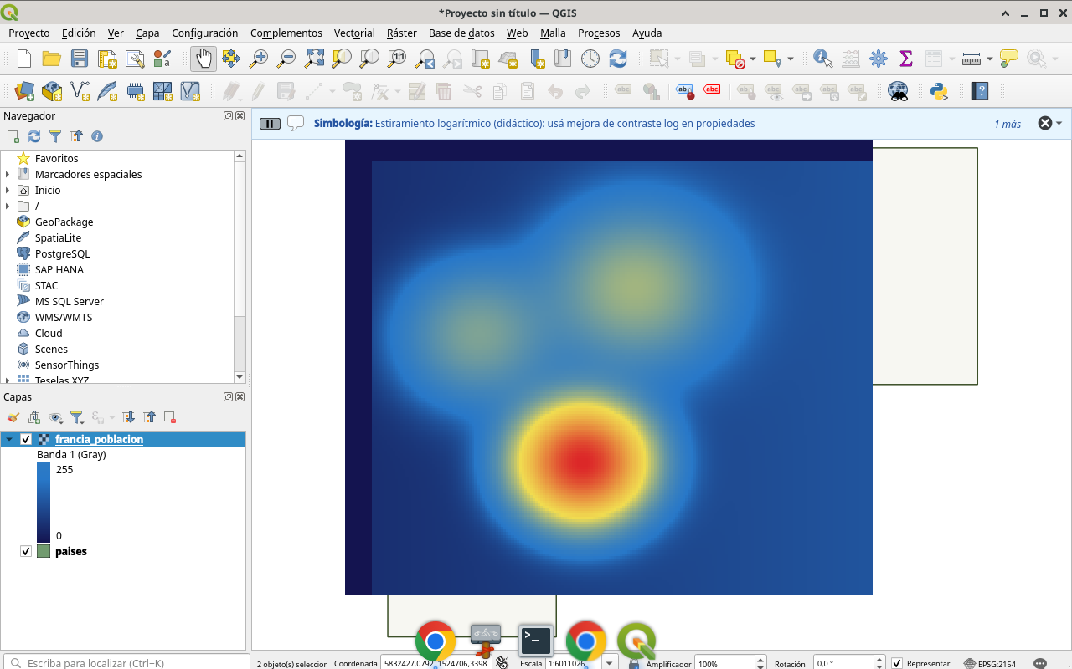
Figura 2
Tip: Simbología · mejora de contraste
Paso 3 · Clases
Reclasificá a umbrales rural → pueblo → ciudad → metrópoli. El umbral es una decisión explícita.
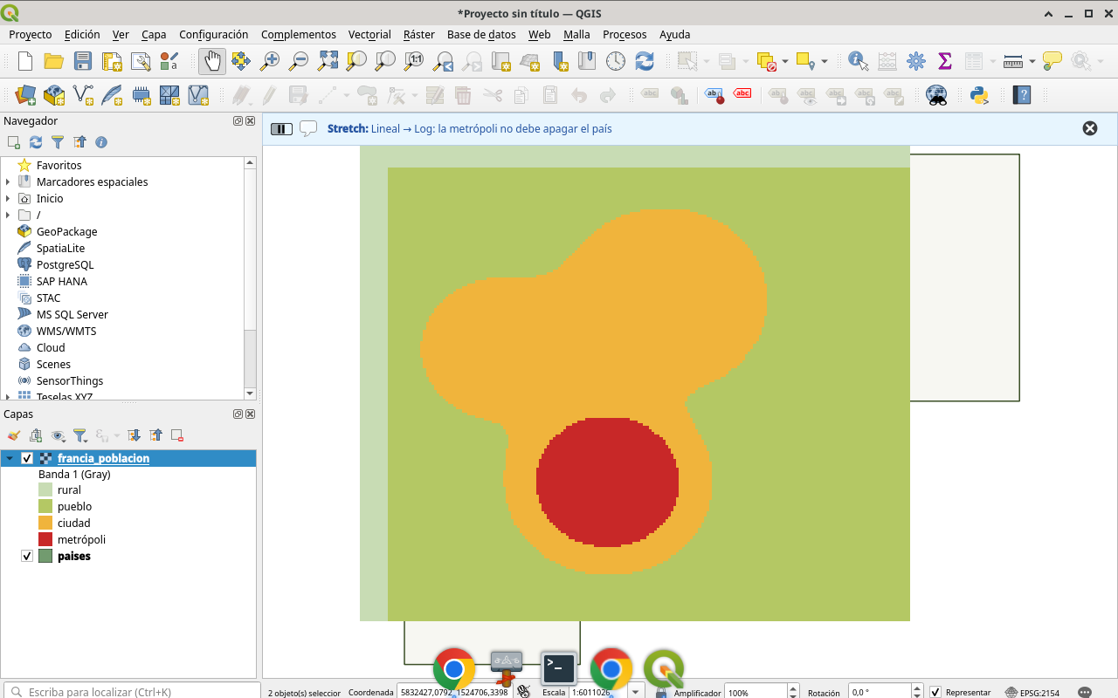
Figura 3
Tip: Reclasificar / Pseudocolor discreto
Paso 4 · Identificar
Identificá una celda en zona densa y otra en baja densidad. El valor es el dato.
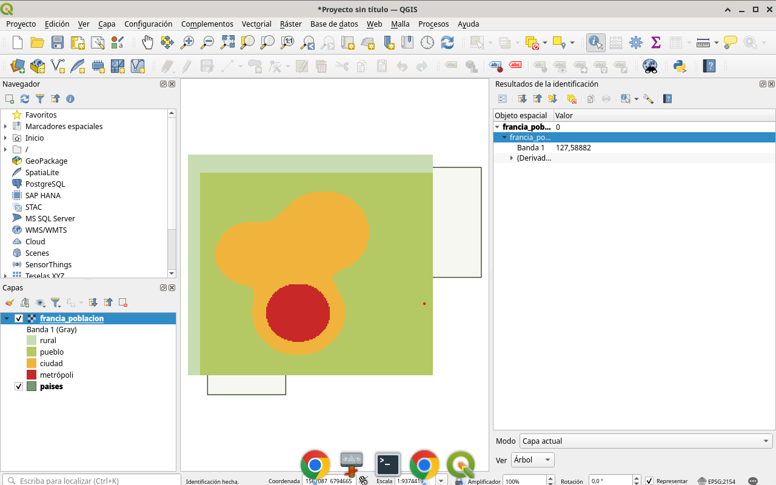
Figura 4
Tip: Identificar
Checklist
- Cargar ráster de población
- Estiramiento lineal vs log
- Reclasificar rural→metrópoli
- Identificar celdas

